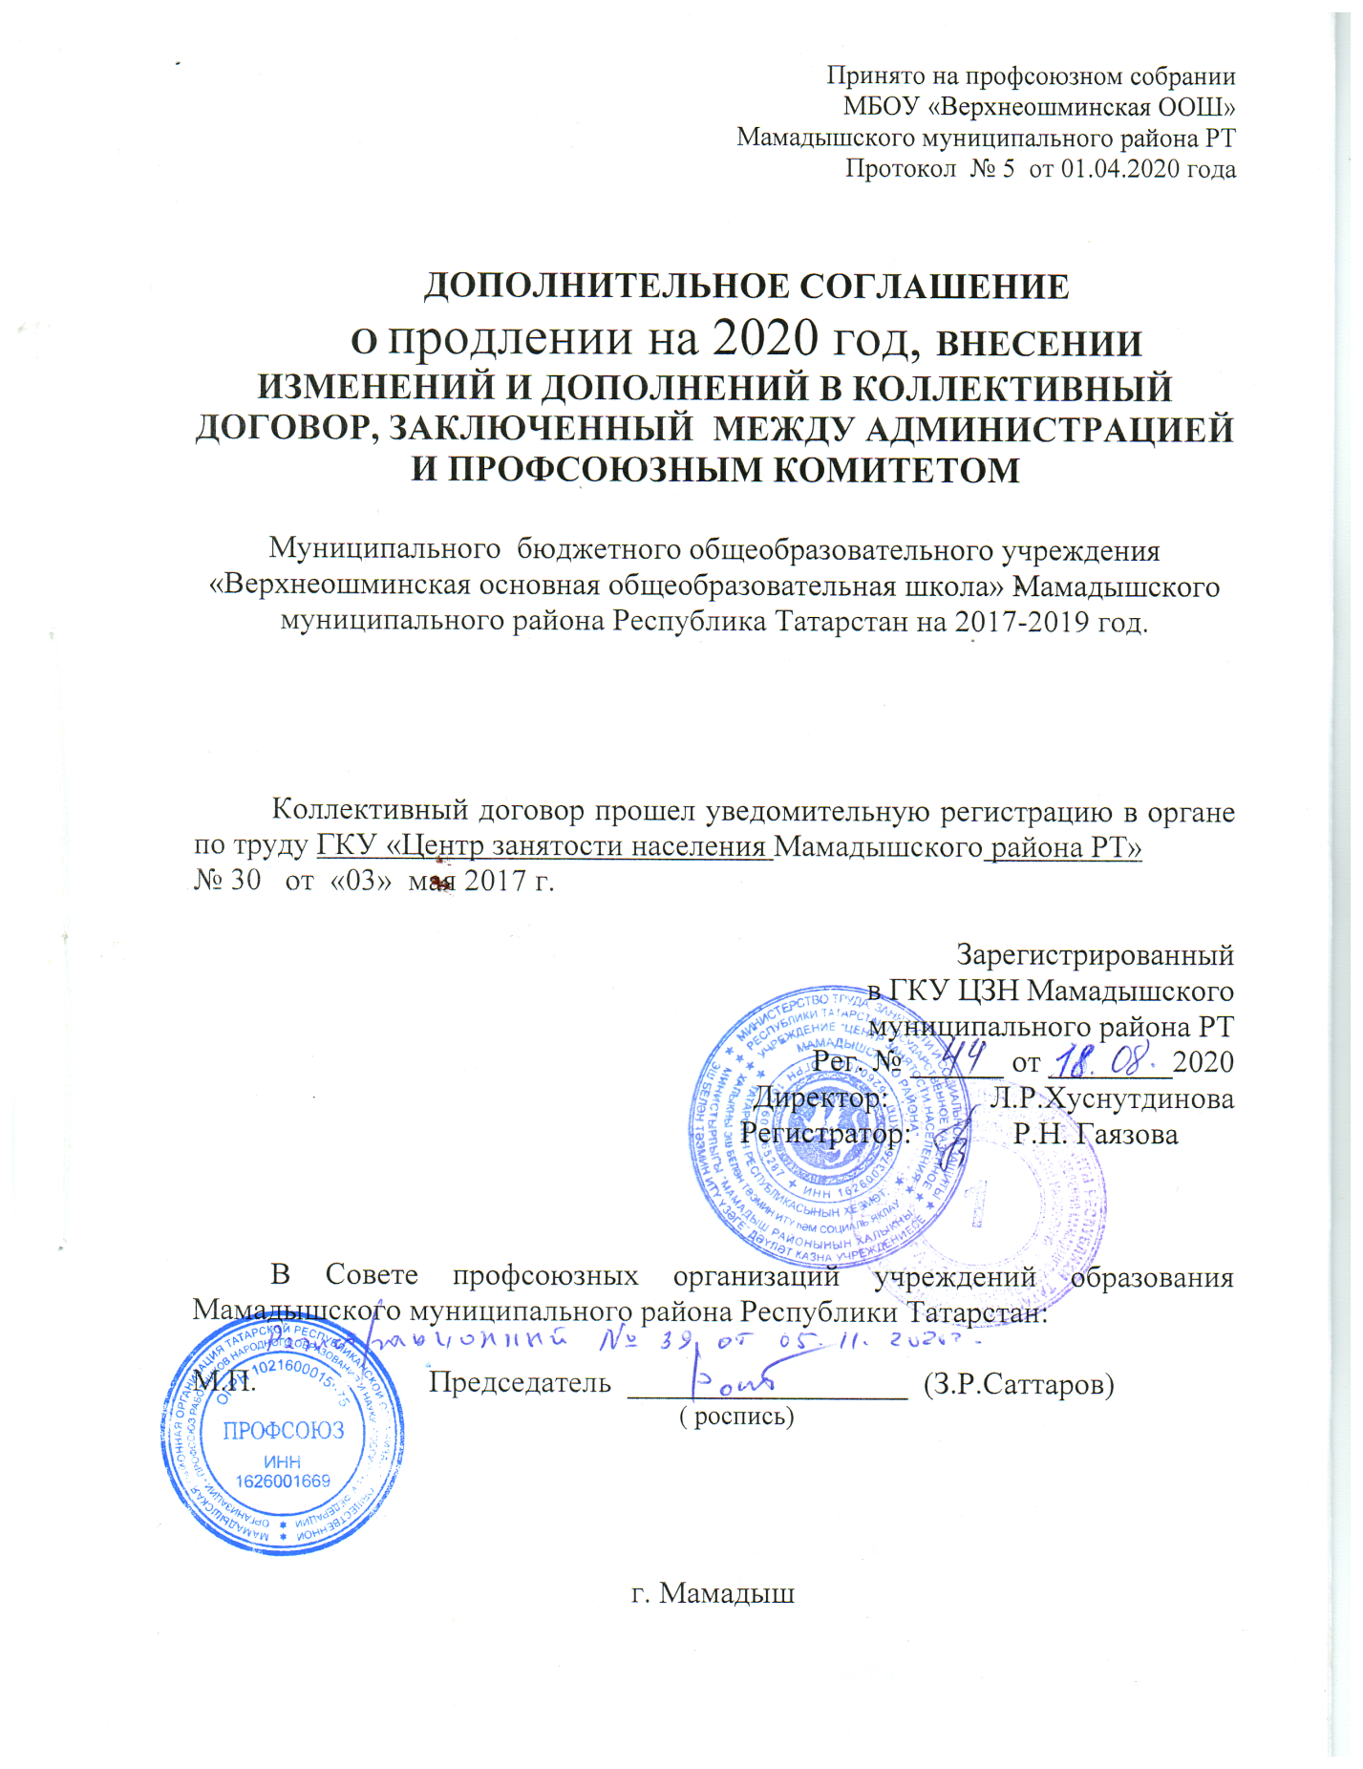

Стороны договорились внести следующие изменения и дополнения в коллективный договор между администрацией и профсоюзным комитетом МБОУ «Верхнеошминская ООШ» на 2017-2019 годы:

1. Стороны пришли к соглашению о продлении действия коллективного договора на период до 31 марта 2021 года.
2. Стороны пришли к соглашению внести в коллективный договор следующие изменения:

Раздел I. «Общие положения» дополнить пунктами 1.17. и 1.17.1. следующего содержания:
«1.17. «Соглашение вступает в силу с момента подписания и действует до 31 марта 2021 года»;
«1.17.1. «Текст дополнительного Соглашения, изменения и дополнения к нему размещаются на официальном сайте МБОУ «Верхнеошминская ООШ»
пункт 2.2.8. Раздела II. «Гарантии содействия занятости» изложить в следующей редакции:
«2.2.8. Обеспечить преимущественное право на оставление на работе при сокращении штатов работников с более высокой производительностью труда и квалификацией. Кроме перечисленных в статье 179 ТК РФ при равной производительности и квалификации преимущественное право на оставление на работе имеют работники:
- одинокие матери и отцы, воспитывающие ребенка в возрасте до 16 лет;
- работники предпенсионного возраста (в течение пяти лет до наступления возраста, дающего право на страховую пенсию по старости, в том числе назначаемую досрочно);
- родители, имеющие ребенка – инвалида в возрасте до 18 лет;
- проработавшие в организации свыше 10 лет;
- награжденные государственными и (или) ведомственными наградами в связи с педагогической деятельностью;
- педагогические работники, приступившие к трудовой деятельности непосредственно после окончания образовательной организации высшего или профессионального образования и имеющие трудовой стаж менее одного года.»
А так же пункт 2.2.8. дополнить следующим абзацем:
- работодатель обязан не допускать необоснованного увольнения лиц предпенсионного возраста (лица, за пять лет до достижения пенсионного возраста)

Раздел II. «Гарантии при заключении, изменении и расторжении трудового договора» дополнить пунктом 2.2.4.1.
«2.2.4.1. Работник вправе определиться по форме ведения его Трудовой книжки; работодатель реализует комплекс мероприятий по переходу на электронные трудовые книжки»;
дополнить пункт 3.22. следующим абзацем:
- ежегодное предоставление работнику предпенсионного возраста оплачиваемых дней для прохождения диспансеризации.
дополнить 2.4. следующего содержания:
«2.4. «Педагогические работники обязуются выполнять нормы профессиональной этики работников образовательной организации, осуществляющих профессиональную деятельность» (Приложение № ..(будет предпоследним в вашем коллективном договоре));
Раздел III. «Рабочее время и время отдыха» дополнить пунктом 3.3.1.
Пункт 3.3.1. изложить в следующей редакции:
«3.3.1. Стороны подтверждают, что женщины, работающие в сельской местности, имеют право:
на предоставление по их письменному заявлению одного дополнительного выходного дня в месяц без сохранения заработной платы;
на установление сокращенной продолжительности рабочего времени не более 36 часов в неделю, если меньшая продолжительность рабочей недели не предусмотрена для них федеральными законами, иными нормативными правовыми актами Российской Федерации. При этом заработная плата выплачивается в том же размере, что и при полной рабочей неделе;
на установление оплаты труда в повышенном размере на работах, где по условиям труда рабочий день разделен на части».

Раздел IV. «Оплата и нормирование труда»:
пункт 4.1. дополнить следующим абзацем:
- работник обязан получить расчетный листок заработной платы на руки;
пункт 4.8. дополнить абзацами 4.8.1 следующего содержания:
«4.8.1. - увеличение фонда оплаты труда на величину фактической инфляции в предшествующем году;

В Разделе V. «Охрана труда и здоровья» пункт 5.1.4. изложить в следующей редакции:
«5.1.4. В целях выполнения установленных нормативов по финансированию мероприятий охраны труда стимулируют деятельность работодателей, направленную на возврат части сумм страховых взносов (до 30%), перечисленных в Фонд социального страхования на предупредительные меры по сокращению производственного травматизма».

Раздел Vi. «Социальные гарантии и льготы» дополнить пунктом 6.1.9. следующего содержания:
« 6.1.9.Участие в реализации социальных проектов Республиканского комитета профсоюза работников образования для членов профсоюза:
- льготные путевки в санатории ФПРТ, объединения Профкурорт ФНПР;
- отдых в Крым по проекту «За здоровьем в Крым»;
- санаторные путевки «Мать и дитя» бесплатно по проекту «Мы вместе, мы рядом!» для работников, воспитывающих детей с ограниченными возможностями здоровья;
- льготный потребительский кредит в кредитных организациях на территории Республики Татарстан»;
дополнить 6.4.7. следующего содержания:
6.4.7. Содействовать успешной реализации федеральной программы «Земский учитель», предусматривающий осуществление единовременной компенсационной выплаты в размере 1 млн. рублей, учителю, прибывшему (переехавшему) на работу в сельские населенные пункты, либо рабочие поселки, либо поселки городского типа, с населением до 50 тысяч человек;

В разделе VIII. «Молодежная политика» абзац 3 изложить в следующей редакции:
«материальное стимулирование ежемесячной стимулирующей надбавкой молодых специалистов в размере 1111 рублей в соответствии с постановлением Кабинета Министров Республики Татарстан № 1270 от 29.12.2018 года «Об установлении ежемесячной стимулирующей надбавки педагогическим работникам-молодым специалистам.»

Раздел IX. «Гарантии профсоюзной деятельности» дополнить пунктами 9.14. - 9.19 следующего содержания:
«9.14. В пределах компетенции сторон представлять к награждению ведомственными наградами работников организаций сферы образования, а также иные категории лиц, имеющие заслуги в установленной сфере деятельности и отвечающие требованиям, установленным для представления к каждой из наград, с учетом наличия профессиональных заслуг в соответствующей сфере деятельности и сведений о поощрениях и награждениях за эффективную и добросовестную трудовую (служебную) деятельность.
